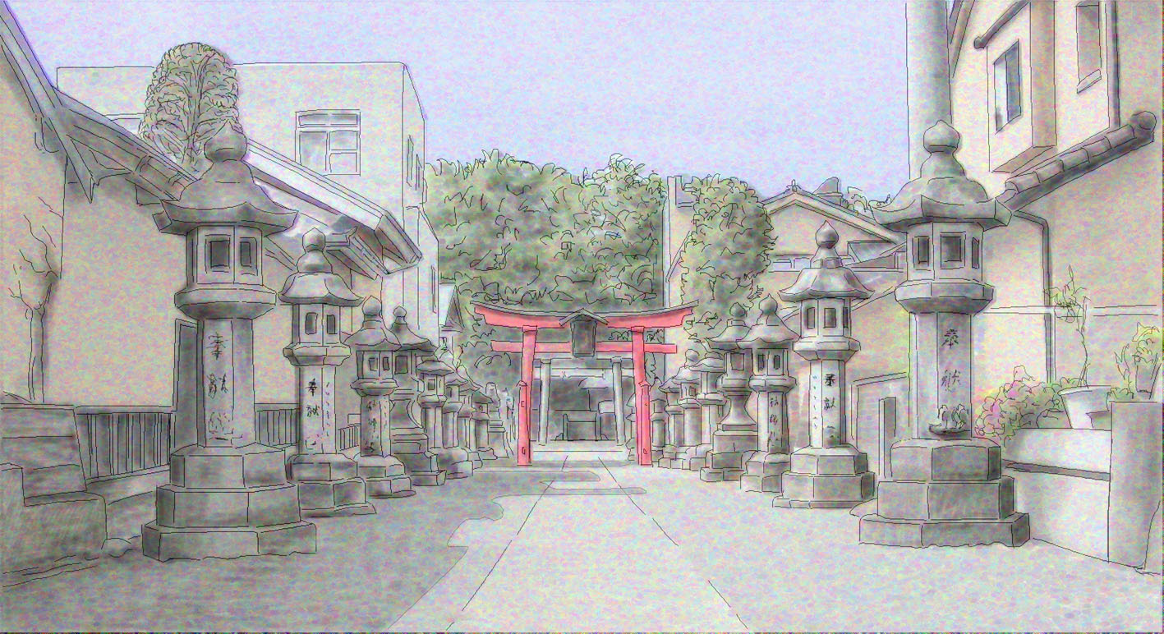
信州須坂蔵の町「芝宮神社参道」

